454000, г. Челябинск, ул. Свердловский тракт д. 5/13

тел.: (351) 22-006-22(отд.продаж), 22-006-21(директор)
8-919-313-2222 Наталья
8-950-721-8670 Юлия

e-mail: absolutokna74@mail.ru

Компания ООО "Абсолют" приглашает к сотрудничеству дилеров по продаже конструкций из ПВХ профильных систем GOODWIN, PROPLEX, REHAU, КRAUSS
Мы имеем собственное производство по изготовлению конструкций ПВХ (фурнитура Winkhaus), стеклопакетов любой сложности.
Дилерский прайс на изделия ПВХ от 11.12.2012г
Эскиз | Goodwin  58 мм. |  | Krauss  70мм | Proplex  58мм |  | Proplex 70мм | REHAU  60мм |  | REHAU 70мм
 | СПО  24 мм | СПД  32 мм | СПД  40 мм | СПО  24 мм | СПД  32 мм | СПД  40 мм | СПО  24 мм | СПД  32 мм | СПД  40 мм
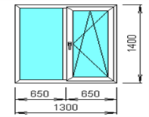 | 4230 | 4520 | 4840 | 4420 | 4710 | 4910 | 4664 | 4940 | 5080
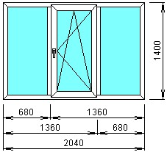 | 6030 | 6510 | 6940 | 6280 | 6720 | 7220 | 6590 | 7050 | 7320
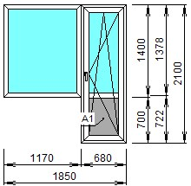 | 6630 | 7070 | 7560 | 6900 | 7350 | 7810 | 7350 | 7780 | 7880
 | 7390 | 7860 | 8420 | 7700 | 8170 | 8660 | 8250 | 8680 | 8790

Любой нестандарт: арки, трапеции, двери, ламинация, тонирование, укрепление стеклопакетов. Москитные сетки. Подоконники (Россия). Водоотливы
Срок изготовления стандартных изделий до 4 рабочих дней.
Доставка: по городу – 600 руб., межгород – 12 руб/км.

Работая с нашей компанией, вы гарантированно получаете высокое качество продукции и оптимальные сроки изготовления. Надеемся на дальнейшее сотрудничество!

Тел.: 8(351) 22-006-21(директор); факс 8 (351) 22-006-22 (отдел продаж)
моб.; 8- 919- 313- 2222 Наталья ; 8-950-721-8670 Юлия
E-mail: absolutokna74@mail.ru

